精彩的三月

在
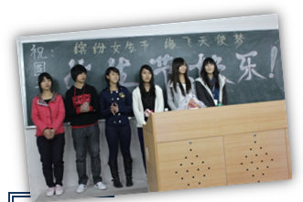
广工华立有一个决无仅有的“女生节”，不仅仅是一日而是整整七天！在女生节期间，女生们忙前忙后，举办化装舞会、联欢晚会、游园会等，还要请有关专业人士为女生们举行美容讲座、礼仪讲座、发型设计大赛。在这期间，校园里洋溢着温馨浪漫的气氛，节日的喜悦让女生们眉开眼笑，许多女生都感叹地说：“青春真好，做女生真好！”“春春心动，快快行动”我享受着他们的追捧

阳春三月，下着朦胧的小雨，抵抗着春困的我们踏上了郊游的旅途。经过了一个多小时的“困兽斗”，终于被解放于如此醉人仙境，俗话说的好“不到长城非好汉”，今天的目标就是征服9999级阶梯···开始吧，国土1班的孩子们，鸟语花香，飞悬瀑布，水清沙幼，树树 荫婆娑···一切一切也许被“醉翁之意不在酒，在于山水之间也”来形容···“我要一步一步往上爬”，周杰伦的《蜗牛》唱出我的心声。竟然，竟然，9999竟在我轻松的嬉笑中到达···意料之外，又在情理之中

“茄子”··大树下的合照，记下了我们到来的足迹！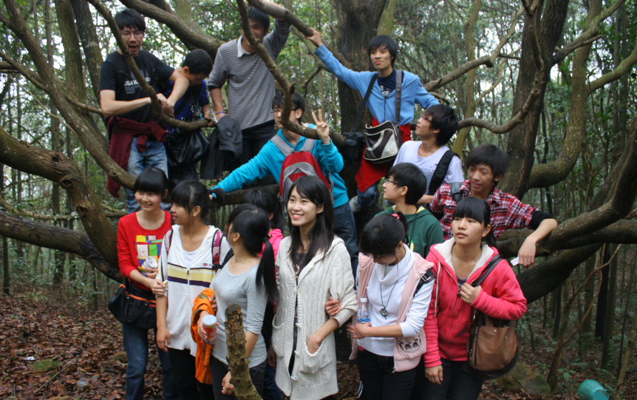
在一个班上又岂会没有“口角之争”
但是如此大型的“口角之争”实属罕见，哈哈，属于我们的辩论赛开始了。双方辩手各自围绕自己的中心再用语言作为武器攻击对方，唇枪舌剑，各不相让，直至一方“致死”为此。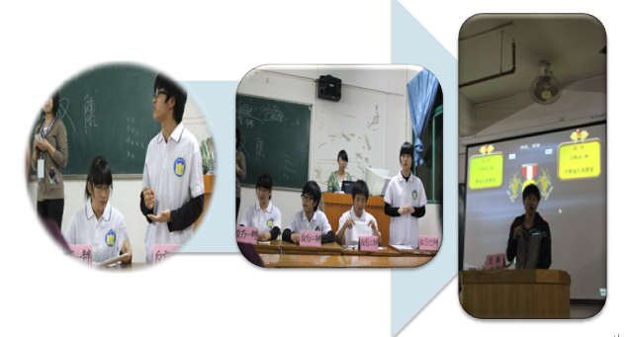

“国土1班，看我的，我们争取拿第一”响亮的口号帮敌人吓退，爱的鼓励激励我班辩手奋勇向前，加油，你们是我们的骄傲···
紧张的学习当然要有点娱乐，篮球便成了我们宣泄的工具，记得一句话:有时比赛输赢就在1分之差，所以球在你手，就要珍惜每一次进攻的机会。有了他们的呐喊助威，我尽情地挥洒着青春的汗水，抓紧每一分钟，我努力，所以我快乐···纵使我累了，纵使我受伤了，纵使我流泪了····我只会专注我的步伐···

10國土1班

